Jeudi 23 avril
Enigme du jour.
On augmente la difficulté, il s’agit d’une énigme qui comporte un mensonge. Sauras-tu déceler le suspect qui commet le mensonge. Relis plusieurs fois le texte, prends le temps de visualiser ce que raconte chaque suspect, tu pourras alors trouver le coupable.
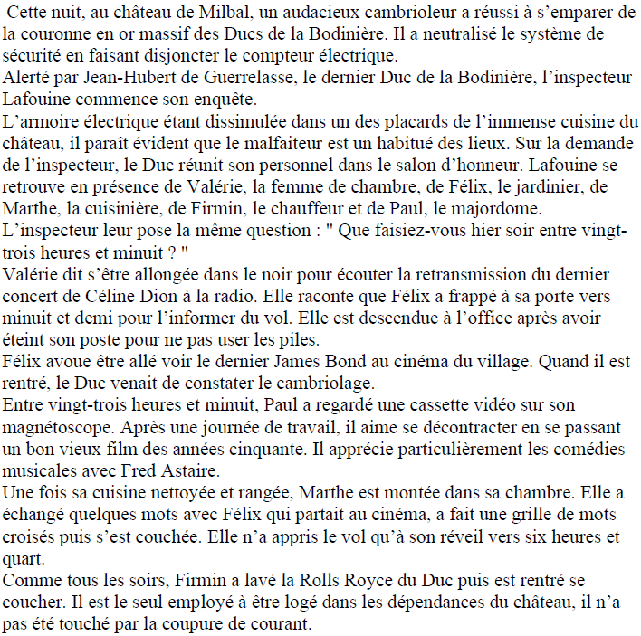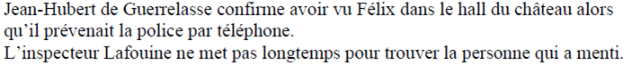
……………………………………………………………………………………………………………………………………………………………………………………………………………………………………………………………………………………………………………………………………………………….
Les problèmes
Les problèmes qui suivent sont dans la lignée des numéros précédents. Il s’agit de trouver l’état final de la situation problème.
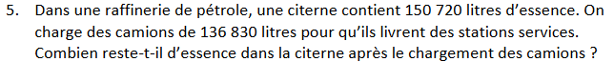………………………………………………………………………………………………………………………………………………………………………………………………………………………………………………………………
………………………………………………………………………………………………………………………………………………………………………………………………………………………………………………………………
………………………………………………………………………………………………………………………………………………………………………………………………………………………………………………………………
………………………………………………………………………………………………………………………………………………………………………………………………………………………………………………………………………………………………………………………………………………………………………………………………………………………………………………………………………………………………………………………………

Expression écrite
Dans l’énigme du jour, on parle du château de Milbal. Imagine ce château à ta manière et décris le en quelques lignes.
……………………………………………………………………………………………………………………………………………………………………………………………………………………………………………………………………………………………………………………………………………………………………………………………………………………………………………………………………………………………………………………………………………………………………………………………………………………………………………………………………………………………………………………………………………………………………………………………………………………………………………………………………………………………………………………………………………………………………………………………………………………………………………………………………………………………………………………………………………………………………………………………………………………………………………………………………………………………………………………………………………………………………………………………………………………………………………………………………………………………………………………………………………………………………………………………………………………………………………………………………………………………………………………………………………………………………………………………………………………………………………………………………………………………………………………………………………………………………………………………………………………………………………………………………………………………………………………………………………………………………………………………………………………………………………………………………………………………………………………………………………………………………………………………………………………………………………………………………………………………………………………………………………………………………………………………………………………………………………………………………………………………………………………………………………………………………………………………………

Conjugaison
Recopie chaque phrase en la conjuguant au temps demandé.
- Il a neutralisé le système de sécurité.
Au présent : …………………………………………………………………………………………………... A l’imparfait : …………………………………………………………………………………………………. Au futur : ………………………………………………………………………………………………………
- L’inspecteur leur pose la même question.
Au passé composé : ………………………………………………………………………………………… A l’imparfait : ………………………………………………………………………………………………… Au futur : ……………………………………………………………………………………………………..
- Que faisiez-vous entre vingt-trois heures et minuit ?
Au passé composé : ………………………………………………………………………………………… Au présent : ………………………………………………………………………………………………….. Au futur :……………………………………………………………………………………………………….
- Tous les suspects disent la vérité, sauf un, le coupable.
Au passé composé : …………………………………………………………………………………….. A l’imparfait : …………………………………………………………………………………………….. Au futur : …………………………………………………………………………………………………
- J’ai réussi l’énigme du jour !
Au présent : …………………………………………………………………………………………………. Au futur : …………………………………………………………………………………………………….. A l’imparfait : ………………………………………………………………………………………………...

Défi lecture
Dans cet exercice tu dois trouver le plus rapidement possible combien de fois est écrit le mot en gras devant chaque liste.
Tu peux te chronométrer. Si tu rencontres des difficultés, entoure le mot en gras en début de liste et à chaque fois que tu le rencontre.
Exemple 1 :
VAUTOUR TOUR AUTOUR VAUTOUR
Le mot est répété 2 fois. Chrono : 0 min 05 s
Exemple 2 :
VAUTOUR TOUR AUTOUR VAUTOUR
Le mot est répété 2 fois. Chrono : 0 min 05s

A toi de jouer !
Le mot est répété …. fois. Chrono : …min…s
Le mot est répété …. fois. Chrono : …min…s
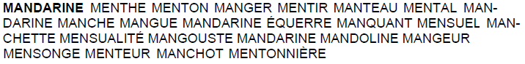
Le mot est répété …. fois. Chrono : …min…s

